Ministerul Educației și Cercetării al Republicii Moldova
Universitatea Tehnică a Moldovei
Facultatea Calculatoare, Informatică și Microelectronică

Raport
la
Lucrarea de laborator Nr. 4
Disciplina: Tehnici de programare
Tema: "Exerciții practice în limbajul Python"

A efectuat : st. gr.SI – 264 Cemortan Vladislav

A verificat : asistent universitar Reitman Patricia

Chișinău – 2026

SARCINA LUCRĂRII
În cadrul lucrării de laborator au fost realizate și verificate exercițiile practice de programare în limbajul Python. Capturile de ecran prezentate mai jos documentează introducerea codului, executarea programelor și rezultatele obținute în mediul de lucru.
1. Realizarea și verificarea exercițiilor practice
Exercițiile au fost rezolvate succesiv, iar rezultatele afișate de programe au fost verificate în mediul de execuție. În raport sunt incluse capturile de ecran corespunzătoare etapelor și rezultatelor lucrării.

1.Learn the Basics

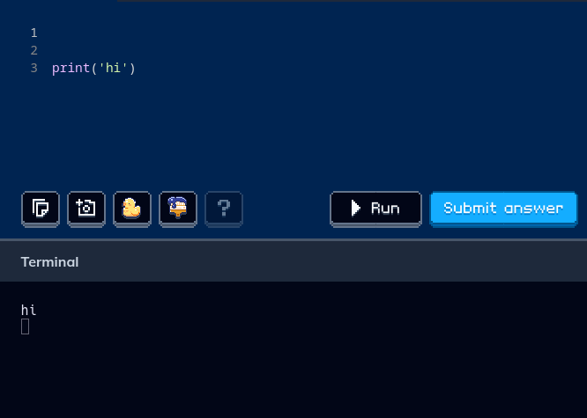
Figura 1. 1 - print
Programul print('hi') afișează textul „hi” în terminal. Este primul exercițiu și arată cum se afișează un mesaj.
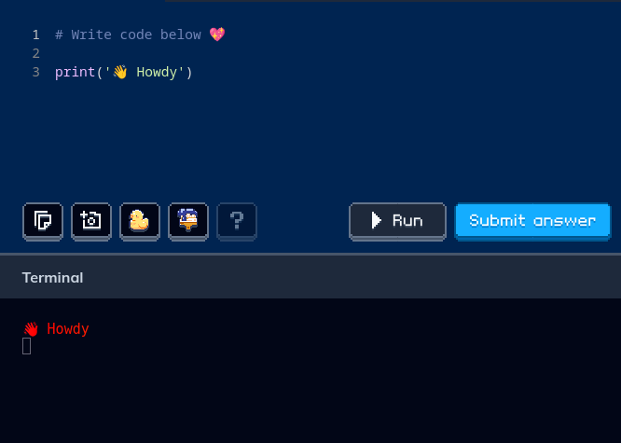
Figura 1.2 - print si caractere speciale.
Funcția print afișează mesajul „Howdy” împreună cu un emoji, ceea ce arată că șirurile pot conține și caractere speciale.

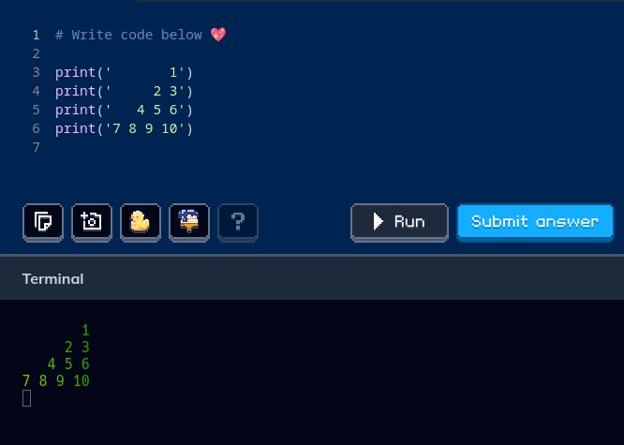
Figura 1.3- print din spațiile din șiruri
Cu patru instrucțiuni print și spații la început se afișează numerele 1–10 sub formă de triunghi; alinierea provine doar din spațiile din șiruri.
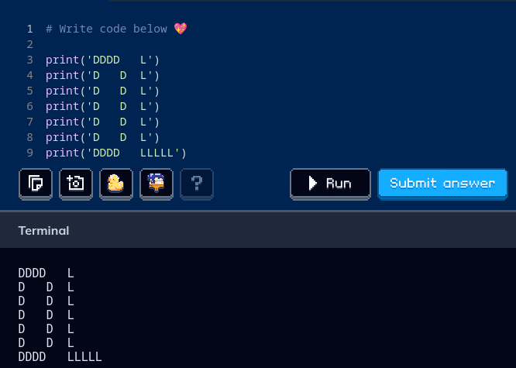
Figura 1.4-print linie cu linie
Mai multe apeluri print, câte unul pe rând, desenează literele „D” și „L”; imaginea se construiește linie cu linie.

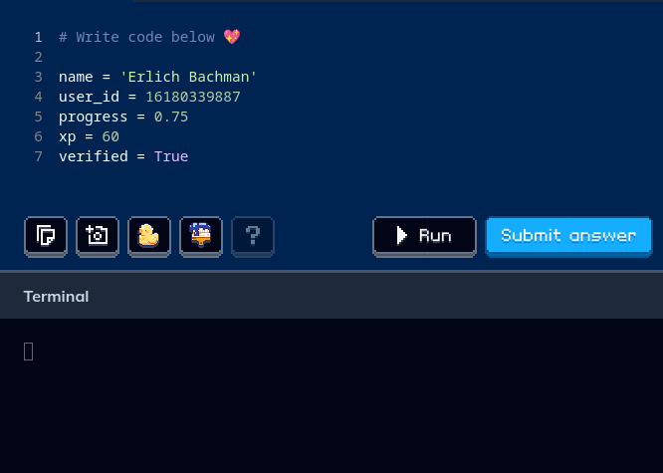
Figura 1.5- variabile
Sunt declarate variabile de tipuri diferite: șir (name), întreg (user_id, xp), real (progress) și logic (verified). Programul nu afișează nimic, deoarece conține doar atribuiri.
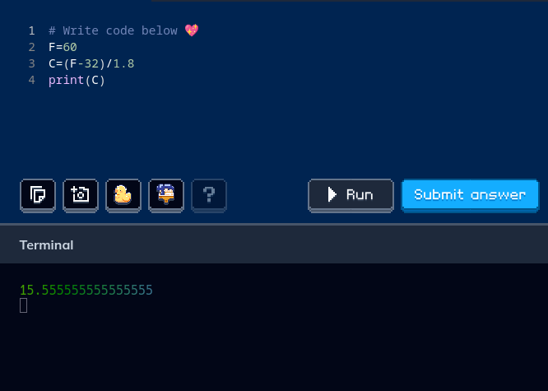
Figura 1.6-convertor
Temperatura de 60°F se convertește în Celsius cu formula (F-32)/1.8. Rezultatul este aproximativ 15,56°C.

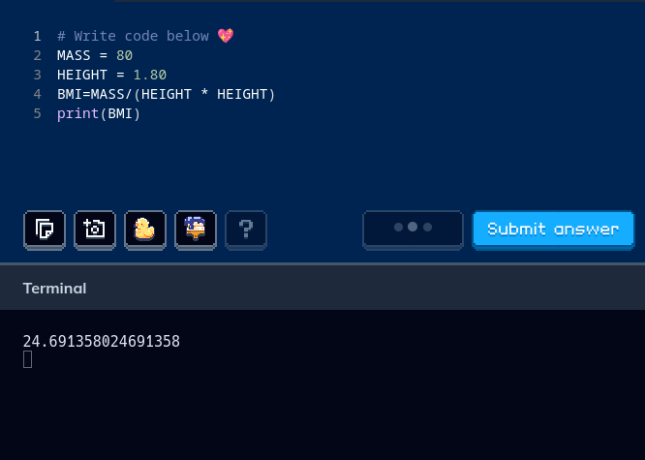
Figura 1.7- calcul BMI
Se calculează indicele de masă corporală după formula MASS / (HEIGHT * HEIGHT). Pentru 80 kg și 1,80 m rezultă aproximativ 24,69.
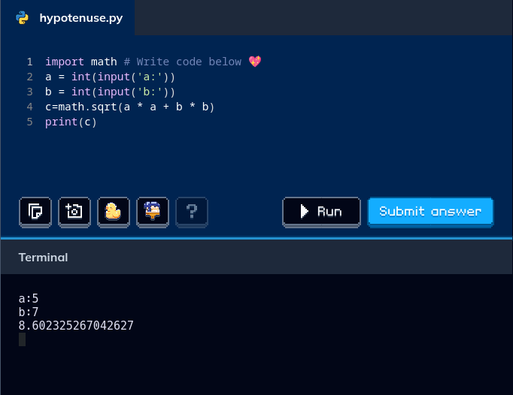
Figura 1.8- ipotenuza cu math.sqrt
Programul hypotenuse.py citește două catete cu input() și calculează ipotenuza cu math.sqrt. Pentru catetele 5 și 7 rezultă aproximativ 8,60.

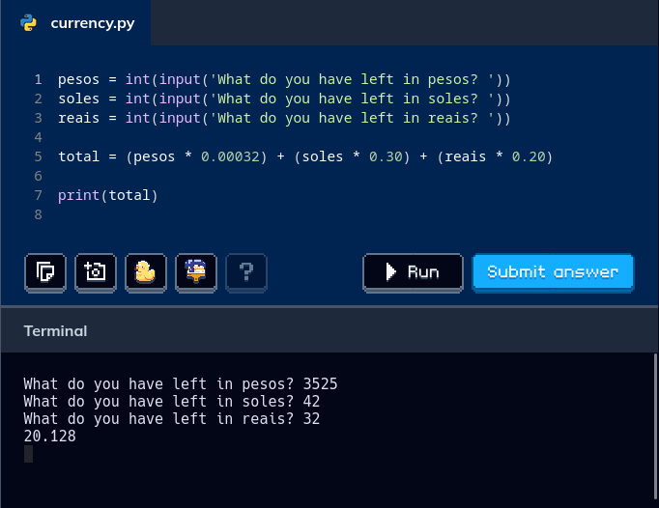
Figura 1.9- convertare in USD
Programul currency.py citește sumele în pesos, soles și reais și le convertește într-o monedă comună cu cursuri fixe. Pentru 3525, 42 și 32 totalul este 20,128.

2.Advanced Tutorials
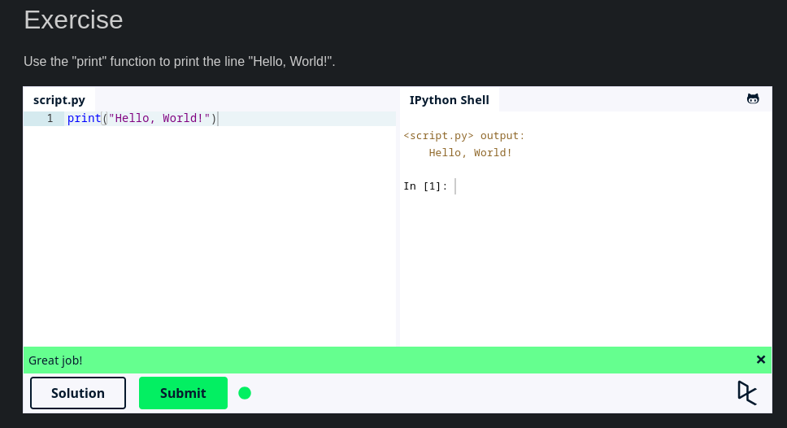
Figura 2.1-„Hello, World!”
Exercițiul „Hello, World!” de pe learnpython.org: funcția print afișează mesajul în IPython Shell.

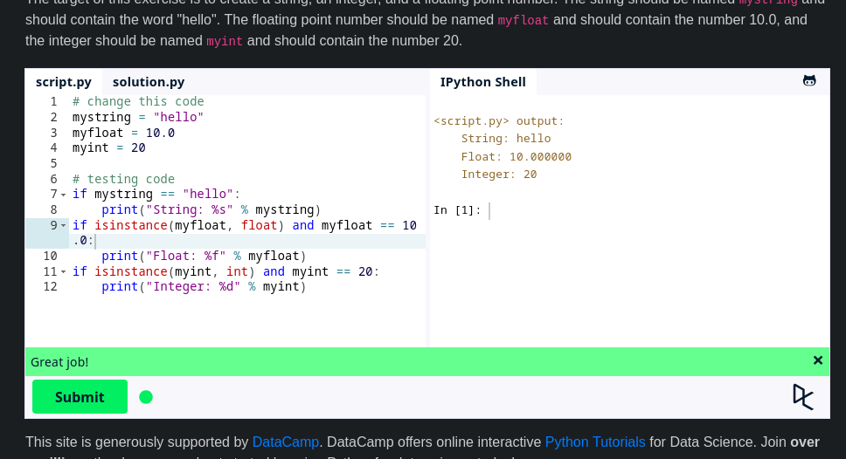
Figura 2.2-Variabile și tipuri de date
Variabile și tipuri de date: se creează un șir („hello”), un număr real (10.0) și un întreg (20), iar codul de test verifică tipurile cu isinstance.
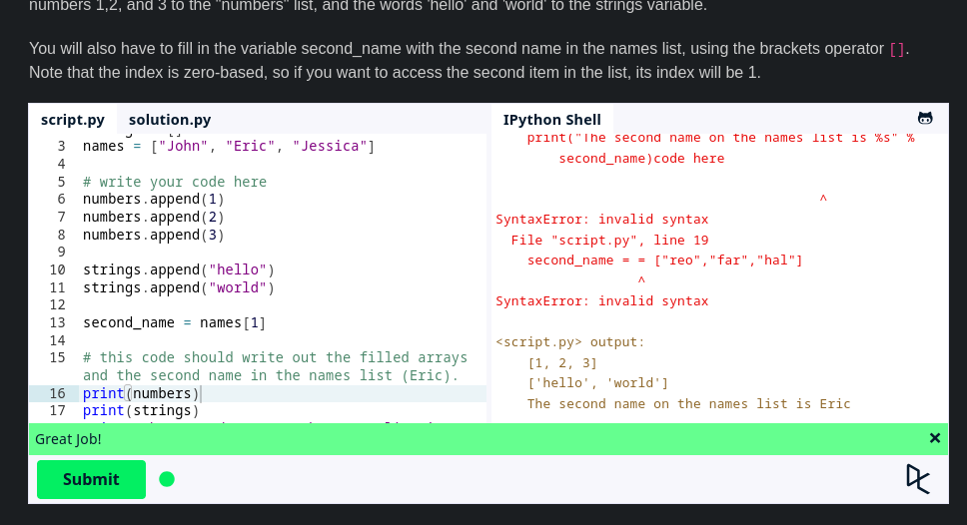
Figura 2.3-liste
Liste: elementele se adaugă cu append(), iar al doilea nume din listă se accesează prin index (names[1]); indexarea începe de la 0, deci rezultatul este „Eric”.

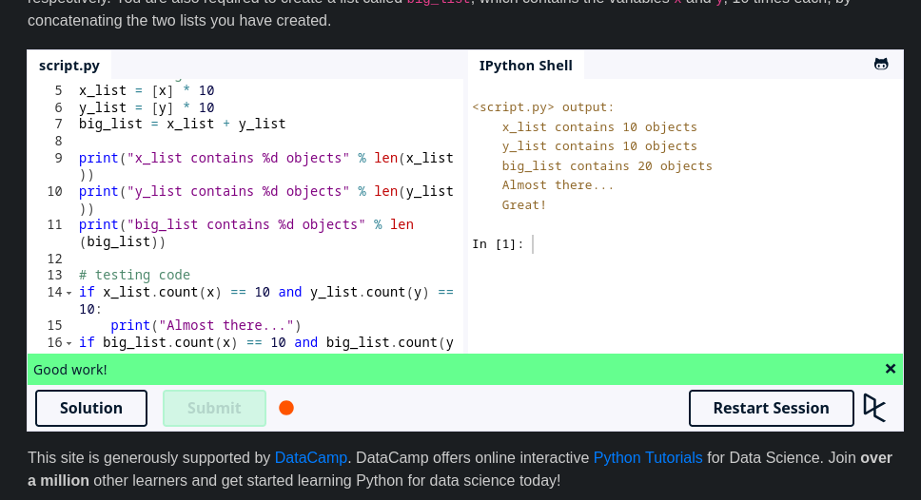
Figura 2.4-Operatori de bază
Operatori de bază: operatorul * repetă o listă, iar + concatenează două liste; se obține big_list cu 20 de elemente.
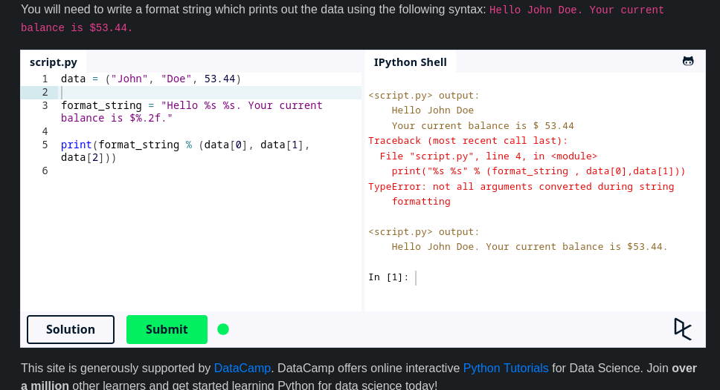
Figura 2.5-Formatarea șirurilor
Formatarea șirurilor: un șir de format cu %s și %.2f și un tuplu de date produc mesajul cu soldul de 53,44 $.
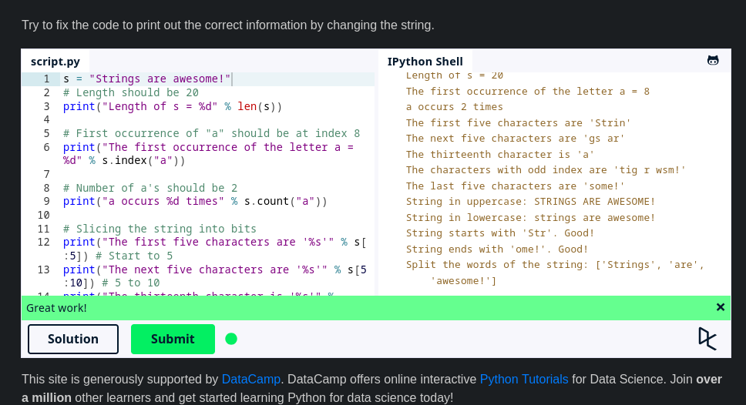
Figura 2.6-Operații cu șiruri
Operații cu șiruri: se folosesc len(), index(), count(), slicing, upper()/lower(), startswith()/endswith() și split(); șirul a fost corectat astfel încât rezultatele să corespundă cerințelor.
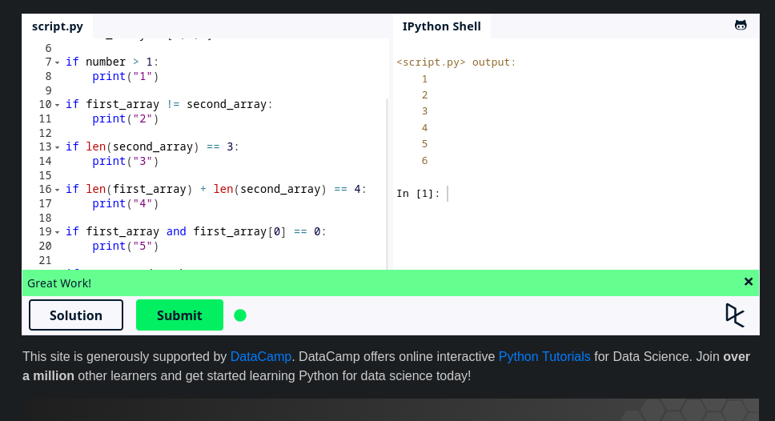
Figura 2.7- Condiții
Condiții: instrucțiunile if cu operatori de comparație și logici (>, !=, and, len()) afișează numerele 1–6, câte unul pentru fiecare condiție adevărată.

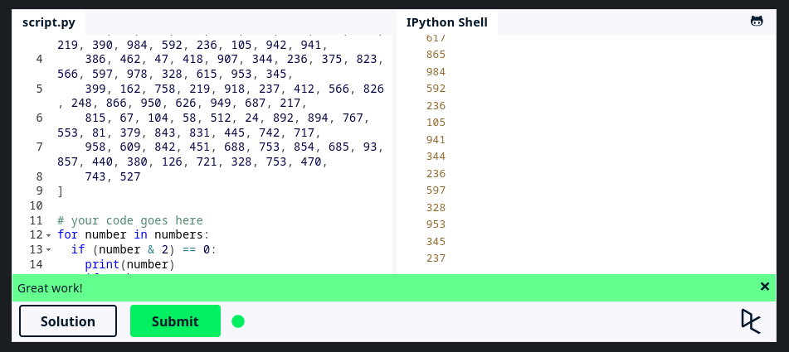
Figura 2.8- Bucle
Bucle: for parcurge lista de numere și afișează cele care respectă condiția din if, oprindu-se la valoarea cerută în exercițiu (237).
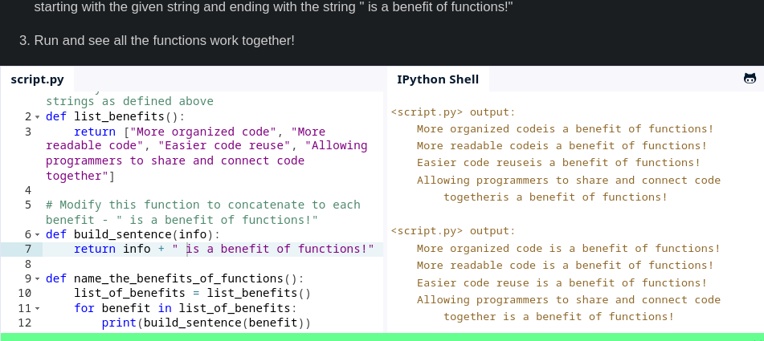
Figura 2.9- Funcții
Funcții: build_sentence concatenează fiecare beneficiu cu textul „ is a benefit of functions!”. Prima rulare a afișat cuvintele lipite, iar după corecție ele sunt afișate corect.

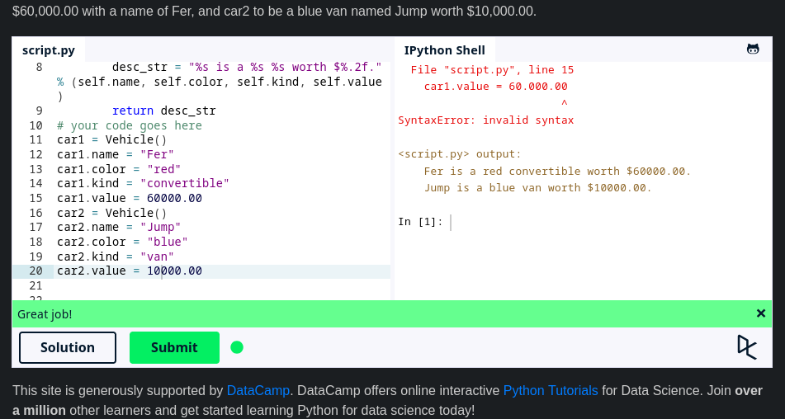
Figura 2.10-Clase și obiecte
Clase și obiecte: se creează două obiecte Vehicle (car1 și car2) cu atribute precum nume, culoare, tip și valoare, iar metoda clasei afișează descrierea fiecăruia.
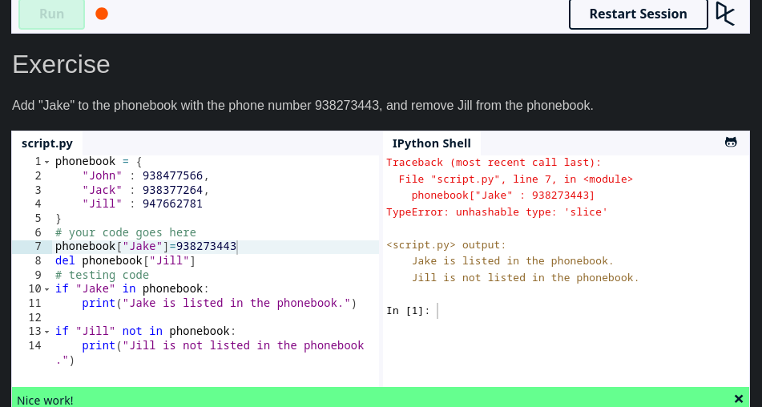
Figura 2.11-Dicționare
Dicționare: „Jake” se adaugă în phonebook cu numărul 938273443, iar „Jill” se șterge cu del; mesajele de test confirmă ambele operații.

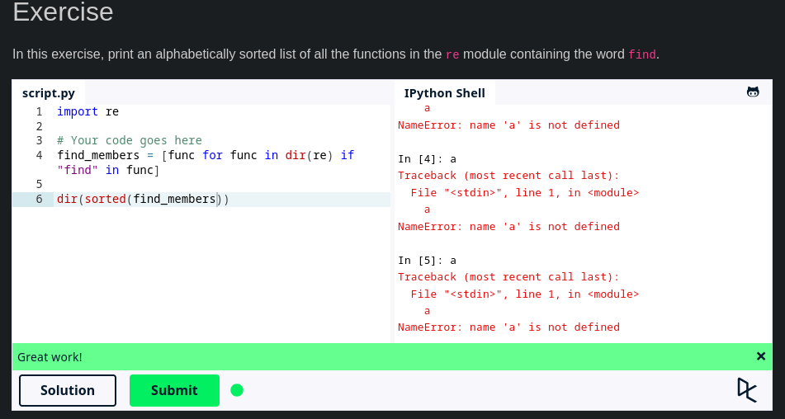
Figura 2.12-module
Module: se importă modulul re, iar cu dir() și o listă comprehensivă se selectează funcțiile al căror nume conține „find”.
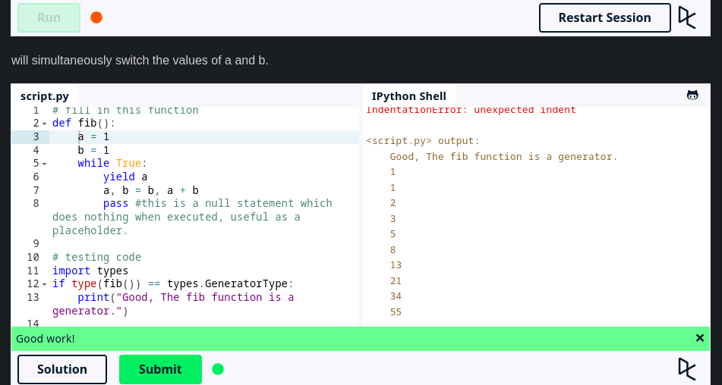
Figura 2.13-Generatoare
Generatoare: funcția fib() folosește yield și produce șirul Fibonacci (1, 1, 2, 3, 5, 8, …). Testul confirmă că funcția este generator.

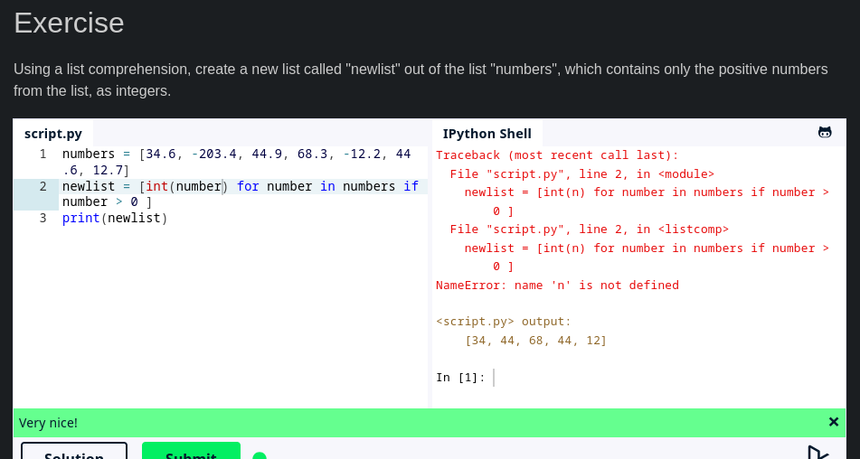
Figura 2.14- Listă comprehensivă
Listă comprehensivă: noua listă conține doar numerele pozitive din numbers, convertite în întregi cu int(); rezultatul este [34, 44, 68, 44, 12]. Eroarea NameError din shell s-a datorat unei variabile scrise greșit, corectată ulterior.
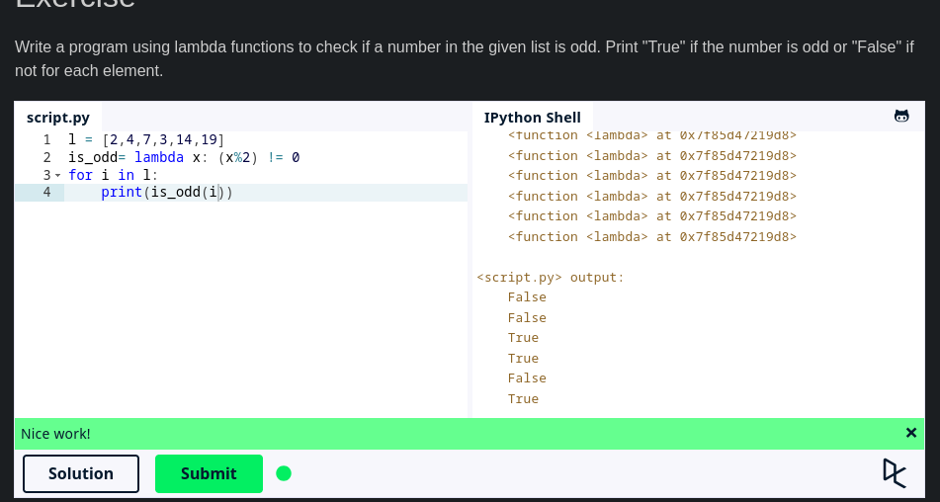
Figura 2.15-Funcții lambda
Funcții lambda: expresia lambda x: (x%2) != 0 verifică dacă un număr este impar, iar pentru fiecare element din listă se afișează True sau False.

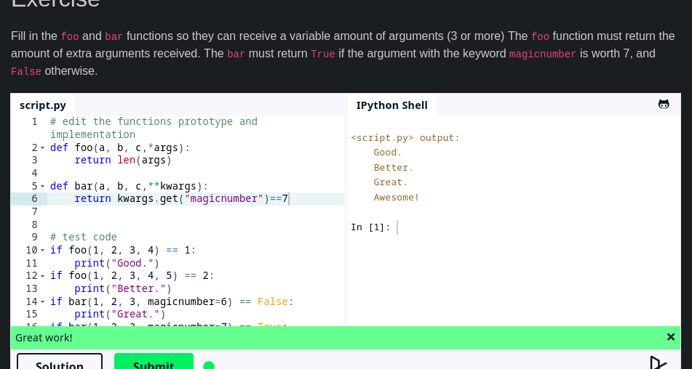
Figura 2.16- Argumente multiple
Argumente multiple: foo primește argumente suplimentare prin *args și returnează numărul lor; bar primește argumente cu nume prin **kwargs și verifică dacă magicnumber este 7. Toate testele trec.
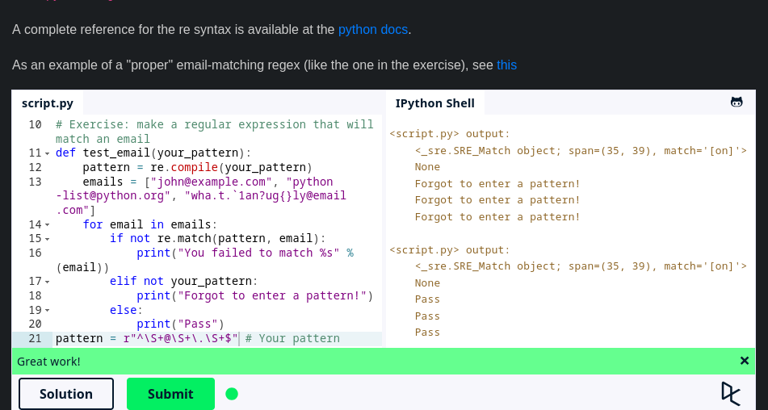
Figura 2.17-Expresii regulate
Expresii regulate: modelul ^\S+@\S+\.\S+$ verifică dacă un șir are forma unei adrese de e-mail; cele trei adrese de test afișează „Pass”.

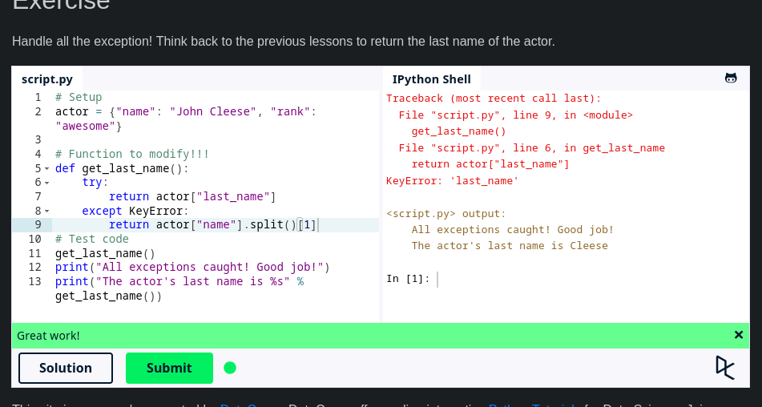
Figura 2.18-Excepții
Excepții: funcția încearcă să returneze actor["last_name"], iar la KeyError extrage numele de familie din câmpul name cu split()[1]; se afișează „Cleese”.
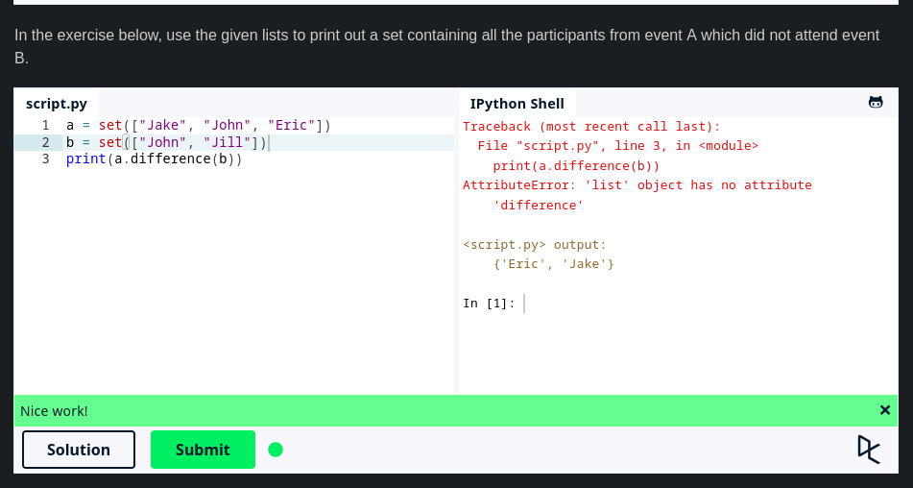
Figura 2.19-Mulțimi
Mulțimi: a.difference(b) returnează participanții de la evenimentul A care nu au fost la B, adică {'Eric', 'Jake'}. Eroarea din shell a apărut din folosirea unei liste în loc de set, corectată ulterior.

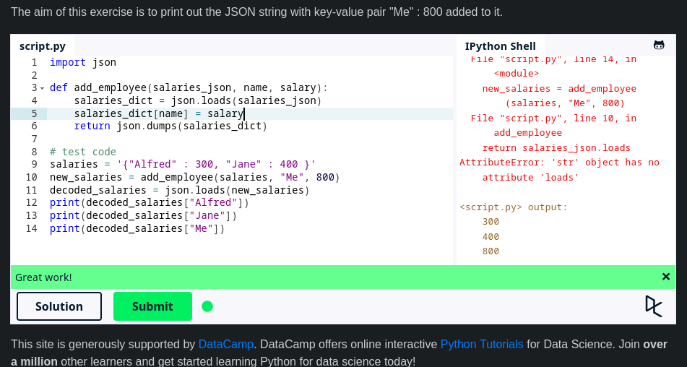
Figura 2.20-Serializare
Serializare JSON: json.loads transformă șirul JSON în dicționar, se adaugă perechea „Me”: 800, iar json.dumps îl transformă la loc în șir; se afișează valorile 300, 400 și 800.
CONCLUZII
În urma realizării lucrării au fost exersate elementele de bază ale programării în Python și verificarea practică a soluțiilor prin executarea codului. Capturile incluse confirmă parcurgerea exercițiilor și afișarea rezultatelor în mediul de lucru. Lucrarea a contribuit la deprinderi de scriere, rulare și verificare a programelor Python.

